Nom: Torg FiresBlood Classe: Guerrier Race: Humain Age: 27ans Réputation: Mercenaire
Particularité:

Stat:

Equipement:
Epée et bouclier pouvant absorber les sorts de feu
armure légère en métal
2 couteaux de lancer

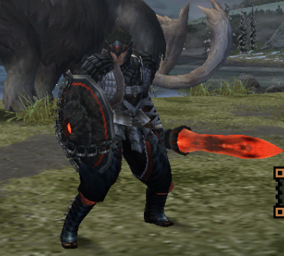

Histoire
J'étais un soldat dans une armée de 40 hommes dans les terres du nord. Nous étions "Les Loups de Givre", armée réputée sa vitesse d'exécution et surtout pour leurs armes "anti-feu". Les champs de batailles étaient nos air de jeux. C'était ma seule famille. Malheureusement, notre dernière bataille s'est très mal passé... Nous n'étions pas assez nombreux pour les repousser. Pendant le combat je voyais les meilleurs éléments se faire ouvrir la gorge un par un. J'ai du fuir. C'est la première fois que j'devais trouver un moyen de me planquer pour éviter le combat. Cette sensation d'impuissance est horrible et insoutenable. J'ai du me planquer sous des cadavres d'ennemis pendant des heures pour survivre. Les plus longues heures de ma vie. J'ai perdu connaissance car je me suis réveiller la nuit. Je me suis réfugié dans la ville la plus proche, Lionheart. Aujourd'hui, je ère dans cette ville et me saoul tous les soirs pour oublier ce cauchemar infernal. Je n'ai plus rien a perdre.

